[上海中西医结合医院 “学术疑云”：普外科论文流式散点图与他文惊人相似](https://mp.weixin.qq.com/s?__biz=MzkyMjc5NDM3Nw==&mid=2247493205&idx=1&sn=8e55ab5e959e8f54294f0649ac0321fb&chksm=c05c735693909ff980b40e8f396161adefc0dcaa733eaf945db8526cd0783e2e64c3685b7fab&scene=126&sessionid=1743268525)

学术君[学术警示录](javascript:void(0);)2025-03-29 10:09:00浙江

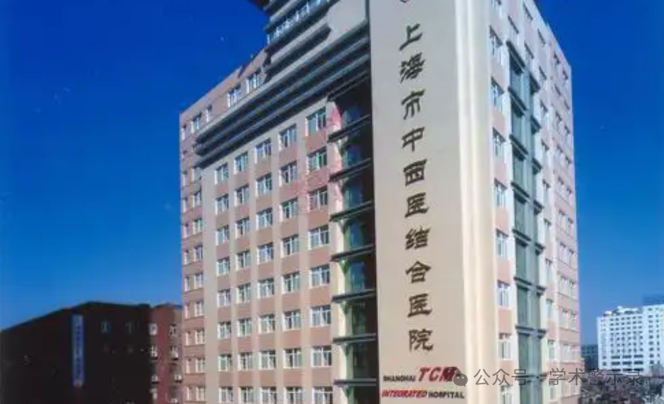

**论**

**文**

**信**

息

?

2019年，来自上海中西医结合医院普外科的 Gaowu Hu , Wei Pen , Ming Wang （通讯作者）在Oncology Research Featuring Preclinical and Clinical Cancer Therapeutics 期刊发表了一篇题目为：TRIM14 Promotes Breast Cancer Cell Proliferation by Inhibiting Apoptosis 的论文。

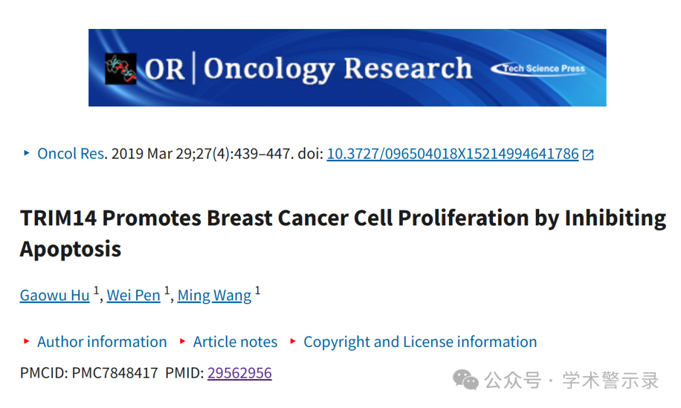

**质**

**疑**

**信**

**息**

?

**2025年3月，国际著名职业学术打假人Hoya camphorifolia 在 Pubpeer 论坛发表评论：**

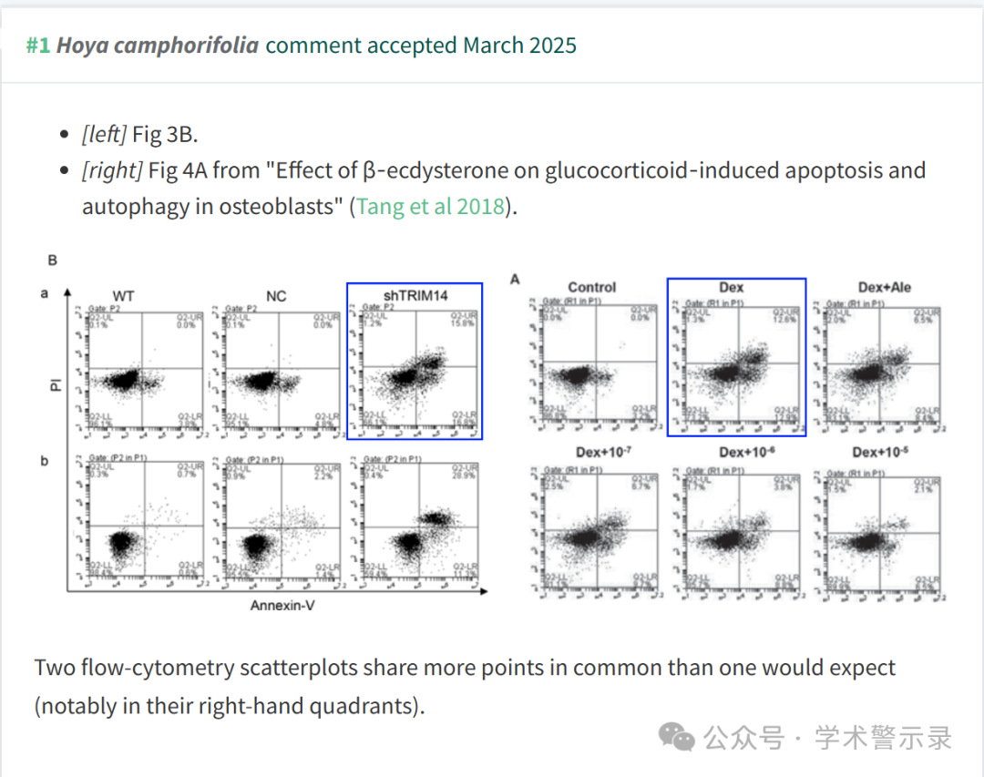

信息来源：

https://www.pubpeer.org/publications/A9FDD5DE263F9E4F7B52B82728437F

免责声明：

本文中的所有信息均源自学术网站及已公开资料。我们虽努力确保信息的准确性与完整性，但无法对此做出绝对保证。若发现纰漏或不实之处，请联系公众号后台。

